附件1

加油机税控初始化实施方案

为了贯彻落实国务院关于清理整顿小炼油厂和规范原油成品油流通秩序的工作部署，国家税务总局和国家质量技术监督局下发了《关于加油机安装税控装置和生产使用税控加油机有关问题的通知》（国税发〔1999〕110号，以下简称《通知》）。根据《通知》的要求，税控装置和新安装的税控加油机（以下统称为税控机具）必须经税务机关或税务机关委托的单位进行税控初始化（以下简称“初始化”）后方可使用。为做好税控机具初始化工作，现制定如下实施方案：
一、初始化的目的和主要任务初始化的主要目的是为了保证各种税控机具在全国范围内的使用，同时也为税务机关对税控机具实施统一的管理提供一种手段和工具，以达到对加油站加强税收监控的目的。
二、初始化实施步骤
加油站的税控机具在使用前必须经税务机关或税务机关委托的单位，依据《税控初始化管理系统》（以下简称《管理系统》）进行初始化。
（一）税控机具在初始化前，由加油站经营法人填写《加油站税控初始化登记表》（以下简称《登记表》，见附件）中的“纳税人填写”部分，并报送当地主管税务机关征收部门。
（二）税务机关征收部门根据加油站法人填写的《登记表》的有关内容，运用《管理系统》对加油站制作初始化IC卡（以下简称初始化卡）。
（三）税务机关或税务机关委托的单位持初始化卡和读卡机具到加油站安装现场，待税控机具按照计量安装要求安装完毕，并经当地计量监督部门检定合格后对税控机具实施初始化。初始化工作一经完成，税控机具即从调试状态进入营业状态。
（四）初始化工作完成后，由税务机关或税务机关委托的单位将税控机具类型、税控机具序列号、税控机具初始化时油量显示数和初始化日期等内容填入《登记表》中（即“税务机关填写”部分），再由加油站法人和税务机关分别签章。税务机关或税务机关委托的单位将初始化卡和《登记表》带回税务机关，由税务机关的征收部门将初始化卡的有关电子信息输入到《管理系统》的数据库中，并与《登记表》中的税务机关填写部分的内容进行核对。
《登记表》中“税控机具初始化时油量显示数”所表示的调试和检定用油量可在计算销售油量总数中予以扣除。
三、初始化系统的辅助功能和IC卡管理
为了加强对加油站的税收监控，根据各税控机具的税控功能，《管理系统》除设置了初始化功能外，还设置了部分抄报税和税务稽查功能。
税务机关可运用《管理系统》制作三种类型的IC卡：初始化卡、加油站信息卡和稽查卡。
初始化卡由税务机关持有。在录入加油站名称、加油站地址、法人姓名、电话、纳税人识别号和加油枪数量等信息后，通过《管理系统》生成。税务机关还可通过此《管理系统》发行授权IC卡，对税控加油机的油品和时间等相关信息进行调整。
加油站信息卡由纳税人持有。在初始化登记工作完成后由税务机关通过《管理系统》发行，纳税人在每月申报期间按卡机操作说明将税控机具的当月每条枪加油量及金额汇总到加油站信息卡中，并将信息卡和申报表一同报送税务机关，税务机关将信息卡中信息读入《管理系统》数据库。加油站的信息传递可通过加油站信息卡完成，还可采用手工纸质申报登录方式。具体采用哪种方式，由省级税务机关根据本地区实际情况确定。
稽查卡由税务稽查部门持有。稽查部门在需要对加油站进行稽查时，可通过《管理系统》选择加油站，制作稽查卡，并利用读卡机具，将加油站税控机具所有月累计加油数据读出，与已申报的月累计加油数据进行核对。除此之外，稽查部门还可根据税控机具的不同特点实施手工稽查和网络稽查。
四、《管理系统》的技术服务
（一）《管理系统》由总局通过税务广域网统一发放，供各地使用。《管理系统》的技术服务总局委托湖南和广东省税务局负责。各地接收有问题的，可向湖南或广东省税务局索取。
（二）税务机关对加油站实施税控初始化、税务稽查以及加油站抄报税所使用的与《管理系统》配套的读卡机具（包括读卡器和IC卡）由总局统一定价。各地可根据实际需要量汇总后向湖南或广东省税务局购置。该《管理系统》使用过程中的技术服务和技术支持，包括对《管理系统》的培训、解释、维护、维修和版本升级等工作按照“与卡机捆绑服务（即谁售卡机谁服务）”的原则，由湖南和广东省税务局分别负责。
由于各地安装税控机具工作实施方法和纳税申报管理不同，因此税控机具初始化的实施和操作，在不影响《管理系统》正确运用和保证初始化工作质量的前提下，各地税务机关可根据实际情况对《管理系统》做功能扩充并与征管软件相衔接，也可对初始化工作实施步骤和内容作适当的调整和补充。《登记表》的内容也可适当增加。

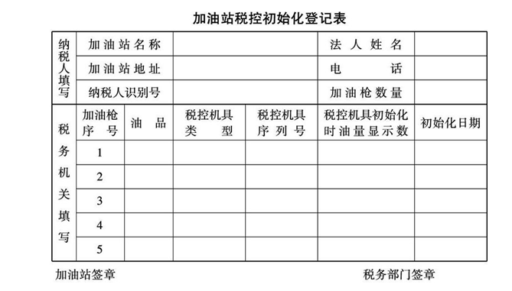
说明：1.“加油枪序号”按税控初始化的顺序对加油枪编号，“税控机具类型”填写“税控加油机”或“税控装置”，“税控机具序列号”填写“税控加油机出厂编号”或“税控装置序列号”的实际号码。
2.本表一式两份，在加油站及税务部门共同签章后，“税控机具初始化时油量显示数”才能作为扣除依据。

